 | 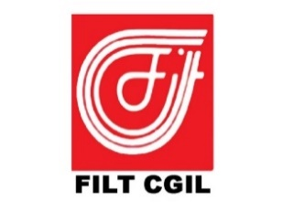 | 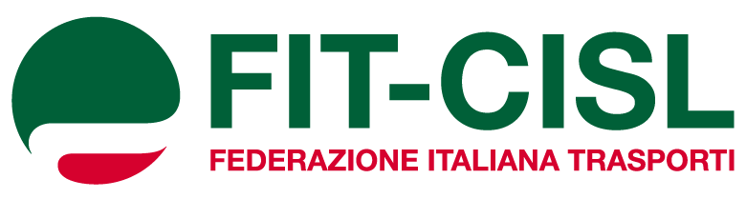 |  | 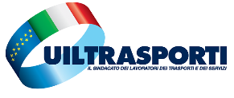

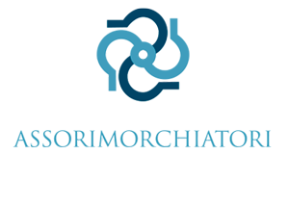
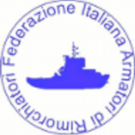
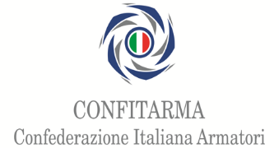

AVVIATO IL CONFRONTO PER IL RINNOVO
DEL CCNL UNICO DELL’INDUSTRIA ARMATORIALE

Roma, 26 ottobre 2023 – È stato avviato ieri a Roma il confronto per il rinnovo delle 15 sezioni che compongono il Contratto Collettivo Nazionale di Lavoro unico dell’industria armatoriale, in scadenza il prossimo 31 dicembre.

Le Segreterie Generali e Nazionali di FILT-CGIL, FIT-CISL, Uiltrasporti e le delegazioni di Confitarma, Assarmatori, Assorimorchiatori e Federimorchiatori, al termine di questa prima riunione, sottolineano “la necessità di individuare adeguate risposte al fine di favorire lo sviluppo e l’occupazione del settore, nell’ambito della comune visione della centralità del comparto marittimo, con l’obiettivo di valorizzarne la portata strategica per lo sviluppo del Paese anche all'interno del Contratto Collettivo Nazionale di Lavoro che riguarda oltre 70 mila lavoratori”.

Le parti hanno definito un serrato calendario di incontri tecnici, nel corso dei quali saranno affrontati nel dettaglio i numerosi argomenti al centro degli interessi del settore.

